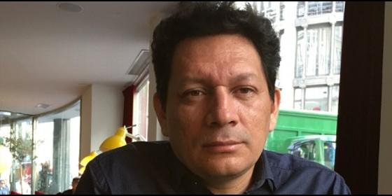
Jorge Galán, autor de "Noviembre" (Tusquets)

Autor de "Noviembre" (Tusquets), una novela sobre el asesinato de los jesuitas de la UCA

Jorge Galán: "A Ellacuría y a sus compañeros los mató el Estado Mayor de mi país"

"El Gobierno de El Salvador está burlándose del proceso, saben quiénes son los asesinos"
Jesús Bastante, 13 de noviembre de 2016 a las 19:55
Hay una cosa que no me esperaba, la cantidad de gente que me escribió amenazándome o diciéndome cosas terribles, llamándome traidor por haber escrito esa historia

(Jesús Bastante).- Hoy nos acompaña Jorge Galán, autor de "Noviembre", una estupenda novela que vio primero la luz en Latinoamérica con Tusquets y que ahora sale a la venta en España, con la misma editorial. La novela habla del asesinato de Ellacuría, sus compañeros jesuitas y las dos mujeres que los acompañaban en aquel fatídico 16 de de noviembre de 1989.
¿Cómo surge la idea de escribir esta novela, Jorge?
Más que de una idea, surge de una necesidad.
Yo llegué a estudiar a la UCA en el año 91. No logré conocer a Ellacuría, ni a Martín Baró, ni a toda esta gente. Pero sí a muchas personas que habían convivido con ellos. Y desde el principio, a través de un maestro que se llamaba Francisco Andrés Escobar, el cual me hablaba a menudo de su relación con Ellacuría.
Ellacuría me impresionaba de varias maneras; por la fuerza intelectual que tenía, por la convicción y luego, recuerdo un día que estaba en el museo de los jesuitas y noté las ropas que tenían cuando los asesinaron.
Hay una vibración especial ahí, es cierto.
Es muy impresionante, porque cuando ves la sencillez que tenían sus pertenencias y la sencillez con la que vivían, te das cuenta de que su sacrificio fue real. De que verdaderamente eligieron no ir a una universidad del extranjero, de EE.UU., de España o de Alemania, aunque podían porque era gente notable y brillante. Ellos decidieron quedarse en ese pequeño país en guerra y hacer algo por él.
Poner su granito de arena por la paz y por el desarrollo.
Esto es algo impresionante y poco común. No tiene que ver con Catolicismo ni con política, tiene que ver con humanidad. Y estas personas hicieron un sacrificio que me impresionó de tal modo, que sentí la necesidad de contar esa historia.
Necesidad que te persigue.
Durante veinte años. Hasta el momento en que decidí comenzar a hacer entrevistas en serio. Había preguntado ya muchas cosas sobre mucha gente, y fue así como sucedió.
¿Por qué sucede la muerte de los jesuitas? ¿Es una muerte buscada, son víctimas de una espiral de odio?
Son víctimas del odio, creo yo. De un odio visceral. Y como todos los odios, casi incomprensible. Estas personas tenían una voz tan importante, que desde su muerte quedó un vacío en nuestra sociedad tremendo. Los mató la irracionalidad de ese odio. Y un poco el interés también, estoy convencido de que a los militares no les convenía la paz, y Ellacuría era un puente entre el gobierno y la guerrilla en busca de esa paz. Los militares querían destruir ese puente, había mucho interés económico de por medio.
En la novela hablas de un momento que relata Tojeira, que está en una habitación y aparecen no solo miembros del ejército y representantes del gobierno, sino incluso un representante norteamericano que al principio parece ser uno de los buenos de la película y que después vemos que no es así. ¿Hasta qué punto esa parte es novelada?
Todo lo que habla la novela respecto del caso, es verídico. No hay nada novelado. Hay partes de la novela, que para dar un contexto y que el lector entendiera lo que estaba sucediendo en noviembre del 89, novelo para contarlo un poco. Pero todo lo referente al asesinato, a Lucía y a los jesuitas, todo es verídico. No hay nada de ficción. Para mí era muy importante, porque lo que quería era contar esa historia que me parecía vital.
Es la historia de varios personajes. Uno, que me parece fundamental, que es el jesuita Tojeira, el que recoge el testigo de los asesinados y el que simboliza esa lucha contra viento y marea para que se sepa la vedad. En él hay varios aspectos que me parecen notables; su propia transformación y la manera en que vence el miedo.

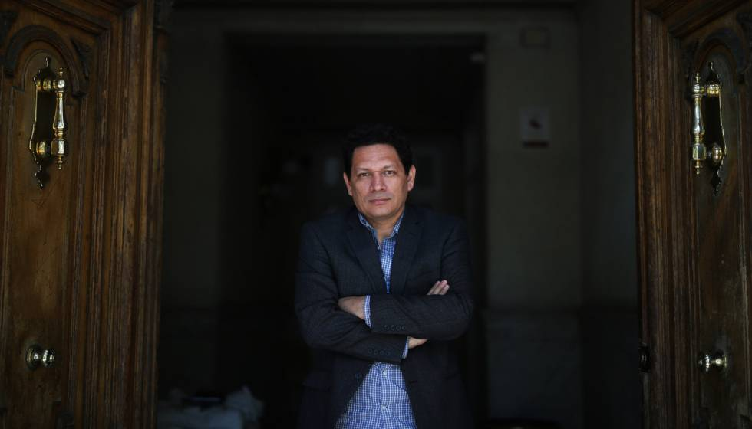

Sí, porque no tenía madera de líder.
Él estaba ahí, era el provincial pero se encargaba de cosas administrativas, y cuando se da el asesinato, este hombre remonta y se enfrenta a los poderes fácticos. Es impresionante esa conversión que casi no se menciona, pero en verdad fue así. Y ha estado durante todo este tiempo tratando de que se haga algo. Es bastante honorable su actitud.
Yo le estoy muy agradecido también porque fue muy generoso conmigo. Y me contó muchísimas cosas.
En el libro se leen cosas que nunca se habían contado.
Es un hombre muy valioso, realmente.
¿Se puede saber hoy, quién o quienes inspiraron el asesinato de los jesuitas?
Sí, el Estado Mayor de mi país: Emilio Ponce, Cepeda, Bustillo, Inocencio Montano, entre algunos. Pero participó mucha gente más. Y de todos es sabido que Richard Chedester de la CIA estaba en esas oficinas del estado Mayor.
Ponce ha muerto ya hace tiempo. Pero el resto está queriendo ser juzgada, y lo cierto es que el gobierno de mi país, El Salvador, no quiere la extradición y no colabora con eso.
¿Qué te ha supuesto contar esta historia? Porque supongo que en un país como El Salvador se ha establecido una política de silencio respecto a ciertos temas.
Han habido amenazas, y algunas podías esperártelas cuando escribes sobre este tema. Pero hay una cosa que no me esperaba, la cantidad de gente que me escribió amenazándome o diciéndome cosas terribles, llamándome traidor por haber escrito esa historia. Me sorprendió porque sucedieron tan pronto, que estaba seguro de que la mayoría de esa gente no conocía el libro. Estaban escribiendo desde el mismo odio que veinticinco años antes había asesinado a estas personas. No sabían de qué iba el libro. Y ver que la sociedad es así, tan irracional todavía, me sorprendió.
Tampoco me esperaba que me llamaran traidor, porque en realidad yo no estoy haciendo nada en contra de mi país. Lo que hice fue contar una historia. La historia de un asesinato. Y en mi libro hablo del asesinato de los padres jesuitas, del asesinato de Romero, del asesinato de Celina y de lo que le pasó a Lucía Serna... De muchas personas que sufrieron, que fueron amenazadas y que fueron asesinadas.
Es una historia que cuenta eso, pero no es una historia política. No es religiosa tampoco. Es una historia humana, de impunidad y de dolor. Eso es lo quería contar. Y por eso me parece totalmente irracional que haya personas que crean que he traicionado algo, porque no he traicionado absolutamente nada.
Y probablemente estés haciendo un servicio a tu país.
También quería traer la historia al presente, porque es una historia que estaba olvidándose. La UCA hace una conmemoración y cada vez le hacen menos caso. Tenía la necesidad de ponerlo sobre la mesa y que la gente supiera lo que pasó. Me parecía muy importante.

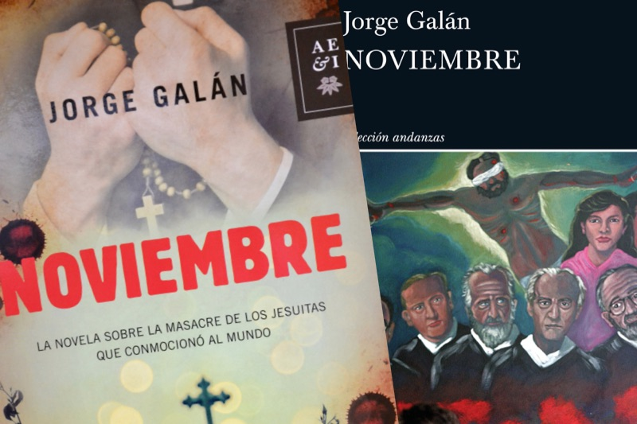

¿Qué recuerdo queda en El Salvador de Ellacuría, de los compañeros jesuitas y de las dos mujeres? Y anteriormente, Rutilio y Romero. Toda esa sangre de los mártires, ¿cómo se percibe hoy en El Salvador de 2016?
De diversas maneras. Hay gente que todavía aprecia mucho lo que se hizo. Yo hablaba antes del vacío intelectual que dejaron. Era tan fuerte la influencia de los jesuitas en los años 70 y 80 que al desaparecer, también desaparece buena parte de la fuerza intelectual de mi país y de la fuerza religiosa.
Si pensamos, en los años 80 estaba Romero. Luego Ellacuría y Segundo Montes. Después Rivera y Damas, y luego la voz de Rosa Chávez, que también era muy potente. Todas esas personas desaparecieron y ese vacío es muy difícil de llenar. A día de hoy no se ha llenado. Alguna gente radical sigue viéndolos como unos subversivos, o como gente que llegó y no debían estar ahí porque eran extranjeros. Romero creo que es visto con mucha más aceptación.
Sí, pero será ahora, porque hasta hace tiempo, también era mal visto. Ahora con el papa Francisco se le ha dado un empujón, al declararlo beato.
Sí, eso ha ayudado mucho. Pero los jesuitas no tanto. Estaban cada vez más en el olvido. Y me parece injusto porque decidieron quedarse en ese país en guerra y hacer cosas por las personas. Y esto, es absolutamente inusual. ¿Crees que El Salvador puede construir su futuro sin cerrar determinadas heridas, sin que haya una justicia? No solo me refiero al asesinato de los jesuitas, porque estamos hablando de un país que durante muchos años ha sufrido una guerra muy sangrienta.
Es claro que no. Porque un país no puede fundarse sobre la impunidad. Y si revisamos la historia de mi país, por ejemplo el último siglo, en 1932 hubo casi 30.000 indígenas muertos. Luego, una generación de escritores comenzando por Roque Dalton. Luego Romero, luego Rutilio, luego unas monjas norteamericanas, después los padres jesuitas...
Nadie ha sido juzgado, nadie ha sido condenado. Si ves la sociedad en el poder ahora mismo, es una "no-sociedad". Es un "no-país", donde hay docenas de muertos al día. Estamos completamente en la anarquía. Y parece que nada sucede y que nada es correcto. No se puede fundar un país sobre la impunidad y sobre el dolor. No se puede y lo estamos evidenciando. Estamos cada vez más perdidos.
Sin embargo están los procesos abiertos. Lo que sucede es que no se terminan de sustanciar.
Sí, hay procesos abiertos, el de los jesuitas lo está. Pero en realidad, el gobierno de El Salvador lo que hace es burlarse del proceso. Y no estoy diciendo esto y poniéndome en contra de mi país. Me estoy poniendo en contra de unas personas que saben quiénes son los asesinos de estos hombres y no hacen nada. Me parece una cosa muy injusta, porque hablamos de asesinato. Como las masacres, el Sumpul por ejemplo, muchas masacres que se dieron durante la época de la guerra y han quedado también impunes. Y son terribles, ¿cómo es posible que no suceda nada? Que todos estén muy tranquilos en su casa. No se comprende. No se puede comprender.
La guerra no te da derecho a hacer lo que sea. No te da derecho a eliminar poblaciones enteras de personas, de niños, de mujeres y de ancianos. ¿Por qué tendría la guerra que darte derecho a eso? No creo que sea el camino.
"Noviembre" de Jorge Galán. Una novela excelente, doy fe de ello. Muchas gracias por escribirla y mantener vivo ese recuerdo. No solo de los jesuitas, sino también de la lucha que sostuvieron.
Gracias, por lo que dices de la novela y por la entrevista. Espero que a la gente le interese, porque más allá de mi libro la historia en sí misma, de estos hombres, es una historia maravillosa: la de Romero, la de Ellacuría, la de Segundo Montes, la de Martín Baró, la de López y López..., estas personas que eran realmente excepcionales.

